

Муниципальное бюджетное дошкольное образовательное учреждение города Магадана

"Детский сад комбинированного вида № 15"

Утверждаю

Заведующий МБДОУ №15

А.В. Тупикова _____________

Приказ № 47/1 от 14.11.2023г.

**ДОПОЛНИТЕЛЬНАЯ ОБЩЕОБРАЗОВАТЕЛЬНАЯ**

**ОБЩЕРАЗВИВАЮЩАЯ ПРОГРАММА**

**СОЦИАЛЬНО – ПЕДАГОГИЧЕСКОЙ НАПРАВЛЕННОСТИ**

(песочная терапия)

**«ПЕСОЧНАЯ СТРАНА»**

Возраст обучающихся: 5-6 лет (старшая группа)

6-7 лет (подготовительная к школе группа)

Нормативный срок освоения программы: 6 месяцев (старшая группа)

8 месяцев (подготовительная к школе группа)

Автор – составитель:

Жамалетдинова

Эльмира Хуснитдиновна,

учитель-логопед

высшей квалификационной категории

Принята на заседании педагогического совета

Протокол № 2 от 10.11.2023г.

2023 год

СОДЕРЖАНИЕ

|  | Пояснительная записка | 3 |
| --- | --- | --- |
| 1. | Учебный план | 8 |
| 2. | Календарный учебный график | 9 |
| 3. | Содержание программы | 11 |
| 4. | Методические материалы | 34 |
| 4.1 | Наименование методических материалов, необходимых для реализации программы | 34 |
| 4.2 | Требования техники безопасности в процессе реализации программы | 34 |
| 4.3 | Система воспитательной работы. Организация мероприятий с воспитанниками и родителями вне учебного плана | 37 |
| 5. | Оценочные материалы | 38 |
| 5.1. | Система текущего контроля и промежуточной аттестации | 46 |
| 5.2. | Иные оценочные материалы | 46 |
| 6. | Перечень обеспечения реализации программы | 49 |

**Пояснительная записка**

Игра с песком - одно из самых любимых занятий детей. Но игра с песком - это не простое времяпрепровождение. Это много новых эмоций и развивающих игр. Ребенок сам тянется к песку, и надо только придать этой тяге творческую составляющую, и из обычного ковыряния в песке получается образовательный процесс. Можно с уверенностью сказать, что песочница представляет собой новый, интерактивный и недорогой ресурс.

Главное достоинство песочной терапии заключается в том, что ребенок простым и интересным способом может построить целый мир, ощущая при этом себя творцом этого мира. Песочная терапия для детей – это прекрасная возможность для самовыражения, развития творческих склонностей в ребенке, а также простой и действенный способ научиться выражать свои чувства, эмоции, переживания.

Занятия по песочной терапии обеспечивают гармонизацию психоэмоционального состояния ребенка в целом, а также положительно влияют на развитие мелкой моторики, сенсорики, речи, мышления, интеллекта, воображения. Детям часто трудно выразить правильно свои эмоции и чувства, а играя в песок, ребенок может, сам того не замечая, рассказать о волнующих его проблемах и снять психоэмоциональное напряжение.

Игры с песком стимулируют речевую активность, способствуют пополнению и автоматизации лексического запаса. Песочница представляет собой возможность наглядного показа практического применения грамматических форм и категорий, а так же позволяет многократно упражняться в их употреблении. Самым главным показателем развития речи служит связная речь. Именно связное высказывание сильнее всего нарушено при общем недоразвитии речи, причем страдает предикативная, содержательная и фонетическая его сторона. Прием моделирования в песочнице дает возможность наполнить речь ребенка конкретным производимым действием, прокомментировать свои собственные реальные манипуляции с неким предметом, что поможет дошкольнику активизировать свой пассивный словарь. Кроме того, созданная ситуация в значительной мере помогает сконцентрироваться на главном, способствует развитию диалогической речи как предтечи развернутого монологического высказывания.

Программа, направлена на обеспечение коррекции речевого развития у детей с тяжелыми нарушениями речи.

Программа разработана в соответствии с нормативно-правовыми документами в сфере образования и образовательной организации:

1. Федеральный закон Российской Федерации от 29 декабря 2012 г. № 273-ФЗ «Об образовании в Российской Федерации - далее – ФЗ № 273 в действующей редакции.
2. Приказ Министерства просвещения РФ от 09.11.2018 г. №196 «Порядок организации и осуществления образовательной деятельности по дополнительным общеобразовательным программам»
3. Федеральный проект «Успех каждого ребенка», в рамках национального проекта «Образование» (реализация 01.01.2019-30.12.2024)
4. Приоритетный проект «Доступное дополнительное образование для детей»
5. Постановление Главного государственного санитарного врача РФ от 28.09.2020 №28 СП 2.4.3648-20 «Санитарно-эпидемиологические требования к организациям воспитания и обучения, отдыха и оздоровления детей и молодежи»
6. Санитарные правила и нормы СанПиН 2.1.3684-21 «Санитарно-эпидемиологические требования к содержанию территорий городских и сельских поселений, к водным объектам, питьевой воде и питьевому водоснабжению, атмосферному воздуху, почвам, жилым помещениям, эксплуатации производственных, общественных помещений, организации и проведению санитарно-противоэпидемических (профилактических) мероприятий», утвержденные постановлением Главного государственного санитарного врача Российской Федерации от 28.01.2021 г. №3
7. Положение о порядке разработки и утверждения дополнительной общеобразовательной общеразвивающей программы МБДОУ № 15.

**Актуальность.** Проблемы детей, имеющих нарушения речи, поведения, связанные с этим трудности обучения в настоящее время особенно актуальны. Постоянно возбужденные, невнимательные, гиперактивные дети требуют к себе внимания. Помочь детям с различными психологическим проблемами может терапия песком.

**Новизна проекта.**

Главное достоинство песочной терапии заключается в том, что ребенок простым и интересным способом может построить целый мир, ощущая при этом себя творцом этого мира. Песочная терапия для детей – это прекрасная возможность для коррекции речевого развития, самовыражения, развития творческих склонностей в ребенке, действенный способ научиться выражать свои чувства, эмоции, переживания.

| **I. Основные характеристики образования** | |
| --- | --- |
| Основной вид деятельности по программе | Развитие речи |
| Цель, задачи образовательной программы | Цель: проектирование условий для коррекции и развития речи детей–дошкольников через использование элементов песочной терапии.  Задачи:  Старшая группа (5-6 лет)  Образовательные:  1.Обогащать, уточнять и активизировать словарь детей;  2.Расширять возможности понимания детьми речи параллельно с расширением их представлений об окружающей действительности и формированием познавательной деятельности. |
|  | 3.Расширять возможности участия детей в диалоге, формировать их монологическую речь.  Развивающие:  1.Развивать точность понимания речи  2.Совершенствовать кинестетическую и кинетическую основу движений детей в процессе развития общей и ручной моторики  3.Работать над совершенствованием процессов слухового и зрительного восприятия, внимания, памяти, мыслительных операций.  4.Способствовать развитию у детей заинтересованности в деятельности, накоплению знаний.  5.Способствовать снятию психофизического развития.  Воспитательные:   * + - 1. Воспитывать культуру поведения, познавательной активности;       2. Воспитывать интерес к учению; • доброжелательное отношение друг к другу;       3. Формировать навык самоконтроля.   Подготовительная к школе группа (6-7 лет):  Образовательные:  1. Совершенствовать умения и навыки практического общения, используя вербальные и невербальные средства;  2. Совершенствовать монологическую речь и возможности участия детей в диалоге;  Развивающие:  1.Совершенствовать кинестетическую и кинетическую основу движений детей в процессе развития общей и ручной моторики  3.Работать над совершенствованием процессов слухового и зрительного восприятия, внимания, памяти, мыслительных операций.  4.Способствовать развитию у детей заинтересованности в деятельности, накоплению знаний.  5.Способствовать снятию психофизического развития.  Воспитательные:   * + - 1. Воспитывать культуру поведения, познавательной активности;       2. Воспитывать интерес к учению; • доброжелательное отношение друг к другу;   Формировать навык самоконтроля. |
| Планируемые результаты освоения программы | **В соответствии с целями и задачами программы, к концу первого года освоения программы у детей совершенствуются:**   1. Предметный (существительные), предикативный (глаголы), и адъективный словарь; 2. Диалогическая и монологическая речь; 3. Заинтересованность в деятельности, накоплению знаний, формированию навыка самоконтроля. 4. Кинестетическая и кинетическая основа движений детей в процессе развития общей и ручной моторики. 5. Возможности понимания детьми речи параллельно с расширением их представлений об окружающей действительности и формированием познавательной деятельности; 6. Процессы слухового и зрительного восприятия, внимания, памяти, мыслительных операций.   **В соответствии с целями и задачами программы, к концу второго года освоения программы у детей совершенствуются:**  1. Умения и навыки практического общения;  2. Монологическая и диалогическая речь.  Развивающие:  1. Кинестетическая и кинетическая основа движений детей.  3. Процессы слухового и зрительного восприятия, внимания, памяти, мыслительных операций.  4. Заинтересованность в деятельности, накоплению знаний, формированию навыка самоконтроля. |
| Современные ценностные ориентиры, которые формируются в процессе освоения программы | Раскрытие индивидуальности каждого ребенка, охрана жизни и здоровья. |
| Объем программы (кол-во академических часов), нормативный срок ее освоения | 19 академических часов (старая группа)  01.12.2023г. - 01.05.2024 г.  28 академических часов (подготовительная к школе группа)  01.10.2024г. - 01.05.2025 г. |
| На каких уровнях сложности реализуется программа, структура системы подготовки | «стартовый» |
| **II Организационно-педагогические условия реализации образовательной программы** | |
| Форма обучения  (очная/заочная/очно-заочная) | Очная |
| Рекомендуемый режим занятий, кол-во учебных недель, продолжительность каждого занятия | Старшая группа.  Занятия проводятся 1 раз в неделю.  Длительность одного занятия 20 – 25 минут  Количество учебных недель – 20;  Подготовительная к школе группа. Длительность одного занятия 30 – 35 минут Количество учебных недель – 29; |
| Возраст обучающихся (по уровням) | Дети дошкольного возраста 5 –6 лет, 6-7 лет. |
| Принципы формирования групп | Принимаются дети с ОВЗ, имеющие протоколы ПМПК. |
| Формы организации образовательного процесса (групповая/ индивидуальная) | Групповая форма с индивидуальным подходом к каждому ребёнку |
| Образовательные технологии, приемы и методы, используемые для обеспечения успешности освоения программы | Используемые образовательные технологии: личностно – ориентированные, игровые, проектирования, здоровьесберегающие, групповая, сотрудничества.  В работе используются различные методы и приемы: обследования, наглядности, словесный, практический, частично-поисковый, проблемно-мотивационный, сотворчество. |

**Учебный план старшей группы (5-6 лет)**

**20 занятий**

| **№ п\п** | **Название раздела, темы** | **Трудоёмкость**  (количество академических часов) | | | **Формы**  **промежуточной (итоговой)**  **аттестации** |
| --- | --- | --- | --- | --- | --- |
| **всего** | **теория** | **практика** |
|  | Вводное занятие. Диагностика | 1 | 0,2 | 0,8 | Педагогическое наблюдение |
|  | Вводное занятие- 2 . Диагностика | 1 | 0,2 | 0,8 | Педагогическое наблюдение |
|  | Дикие животные | 1 | 0,2 | 0,8 | Педагогическое наблюдение. Анализ деятельности. |
|  | Зима | 1 | 0,2 | 0,8 | Педагогическое наблюдение. Анализ деятельности. |
|  | Новый год | 1 | 0,2 | 0,8 | Педагогическое наблюдение. Анализ деятельности. |
|  | Зимние забавы | 1 | 0,2 | 0,8 | Педагогическое наблюдение. Мастер-класс для педагогов. |
|  | Зимние лес | 1 | 0,2 | 0,8 | Педагогическое наблюдение. Анализ деятельности. |
|  | Зимующие птицы | 1 | 0,2 | 0,8 | Педагогическое наблюдение. Мастер-класс для родителей. |
|  | Зимующие птицы | 1 | 0,2 | 0,8 | Педагогическое наблюдение. Анализ деятельности. |
|  | Животные зимой | 1 | 0,2 | 0,8 | Педагогическое наблюдение. Анализ деятельности. |
|  | Профессии | 1 | 0,2 | 0,8 | Педагогическое наблюдение. Анализ деятельности. |
|  | Наша Армия | 1 | 0,2 | 0,8 | Педагогическое наблюдение. Анализ деятельности. |
|  | 8 марта | 1 | 0,2 | 0,8 | Педагогическое наблюдение. Анализ деятельности. |
|  | Семья | 1 | 0,2 | 0,8 | Педагогическое наблюдение. Анализ деятельности. |
|  | Наш край | 1 | 0,2 | 0,8 | Педагогическое наблюдение. Анализ деятельности. |
|  | Весна | 1 | 0,2 | 0,8 | Педагогическое наблюдение. Анализ деятельности. |
|  | Перелетные птицы | 1 | 0,2 | 0,8 | Педагогическое наблюдение. Анализ деятельности. |
|  | Перелетные птицы | 1 | 0,2 | 0,8 | Педагогическое наблюдение. Анализ деятельности. |
|  | Поздняя весна | 1 | 0,2 | 0,8 | Педагогическое наблюдение. Анализ деятельности. |
|  | Животные весной | 1 | 0,2 | 0,8 | Итоговое открытое занятие. |

**Учебный план подготовительной к школе группы (6-7 лет)**

29 занятий

| **№ п\п** | **Название раздела, темы** | **Трудоёмкость**  (количество академических часов) | | | **Формы**  **промежуточной (итоговой)**  **аттестации** |
| --- | --- | --- | --- | --- | --- |
| **всего** | **теория** | **практика** |
|  | Вводное занятие | 1 | 0,2 | 0,8 | Педагогическое наблюдение |
|  | Звук [У] и буквы «У у». Предлоги «На» «У». | 1 | 0,2 | 0,8 | Педагогическое наблюдение |
|  | Звук [А] и буква «А а». Предлоги «На» «У». | 1 | 0,2 | 0,8 | Педагогическое наблюдение. Анализ деятельности. |
|  | Звуки [У], [А] и буквы «Уу, Аа» Предлоги «На» «У» «Под». | 1 | 0,2 | 0,8 | Педагогическое наблюдение. Анализ деятельности. |
|  | Звук [И] и буква «И и». Союз И. | 1 | 0,2 | 0,8 | Педагогическое наблюдение. Анализ деятельности. |
|  | Звуки [П-ПЬ] и буквы «П,п». | 1 | 0,2 | 0,8 | Педагогическое наблюдение. Мастер-класс для педагогов. |
|  | Звук [О] и буква «О о». Предлог «О ». | 1 | 0,2 | 0,8 | Педагогическое наблюдение. Анализ деятельности. |
|  | Звуки [Х-ХЬ] и буква «Х х». | 1 | 0,2 | 0,8 | Педагогическое наблюдение. Мастер-класс для родителей. |
|  | Звук [Ы] и буква «Ы». | 1 | 0,2 | 0,8 | Педагогическое наблюдение. Анализ деятельности. |
|  | Дифференциация гласных звуков и букв. | 1 | 0,2 | 0,8 | Педагогическое наблюдение. Анализ деятельности. |
|  | Звуки [Н-НЬ] и буквы «Нн». | 1 | 0,2 | 0,8 | Педагогическое наблюдение. Анализ деятельности. |
|  | Звуки [С-Сь] и буква «Сс». | 1 | 0,2 | 0,8 | Педагогическое наблюдение. Анализ деятельности. |
|  | Звуки [С-Сь] и буква «Сс». Предлоги «С -СО». | 1 | 0,2 | 0,8 | Педагогическое наблюдение. Анализ деятельности. |
|  | Звуки [З-ЗЬ] и буква «Зз». | 1 | 0,2 | 0,8 | Педагогическое наблюдение. Анализ деятельности. |
|  | Звуки [З-ЗЬ] и буква «Зз».Предлоги «За», «ИЗ-ЗА». | 1 | 0,2 | 0,8 | Педагогическое наблюдение. Анализ деятельности. |
|  | Звуки [С], [СЬ] — [З], [ЗЬ] и буквы «С – З» Предлоги «За», «ИЗ-ЗА». | 1 | 0,2 | 0,8 | Педагогическое наблюдение. Анализ деятельности. |
|  | Звуки [Б], [БЬ]; и буква «Бб» Предлог «Без». | 1 | 0,2 | 0,8 | Педагогическое наблюдение. Анализ деятельности. |
|  | Звуки [Д], [ДЬ]; и буква «Д д».  Употребление предлогов под, из-под, над; | 1 | 0,2 | 0,8 | Педагогическое наблюдение. Анализ деятельности. |
|  | Звуки [Т], [ТЬ] — [Д], [ДЬ] и буквы «Д – Т». | 1 | 0,2 | 0,8 | Педагогическое наблюдение. Анализ деятельности. |
|  | Звуки [Г], [ГЬ]; и буква «Г г». | 1 | 0,2 | 0,8 | Педагогическое наблюдение. Анализ деятельности. |
|  | Звуки [к], [ кь] — [г], [гь]; буквыК— Г. | 1 | 0,2 | 0,8 | Итоговое открытое занятие. |
|  | Звуки [ш] -буквы Ш | 1 | 0,2 | 0,8 | Педагогическое наблюдение. Анализ деятельности. |
|  | Звуки [ш] -буквы Ш | 1 | 0,2 | 0,8 | Педагогическое наблюдение. Анализ деятельности. |
|  | Звуки [ж] -буквы Ж | 1 | 0,2 | 0,8 | Педагогическое наблюдение. Анализ деятельности. |
|  | Звуки [р] -буквы Р | 1 | 0,2 | 0,8 | Педагогическое наблюдение. Анализ деятельности. |
|  | Звуки [РЬ] -буквы Р | 1 | 0,2 | 0,8 | Педагогическое наблюдение. Анализ деятельности. |
|  | Звуки [ч] -буквы Ч | 1 | 0,2 | 0,8 | Педагогическое наблюдение. Анализ деятельности. |
|  | Звуки [ц] -буквы Ц | 1 | 0,2 | 0,8 | Педагогическое наблюдение. Анализ деятельности. |
| 29. | Заключительное занятие | 1 | 0,2 | 0,8 | Педагогическое наблюдение. |

**Календарный учебный график старшей группы**

| **Наименование группы** | **Сроки реализации (количество учебных недель)** | **Всего**  **академических часов в год** | **Кол-во часов в**  **неделю** | **Кол-во занятий в неделю, продолжительность одного занятия (мин)** |
| --- | --- | --- | --- | --- |
| Старшая группа №3 | 01.12. 2023–01.05. 2024  (19) | 20 | 1 | 1(20 – 25 мин) |

**Календарный учебный график подготовительной к школе группы**

| **Наименование группы** | **Сроки реализации (количество учебных недель)** | **Всего**  **академических часов в год** | **Кол-во часов в**  **неделю** | **Кол-во занятий в неделю, продолжительность одного занятия (мин)** |
| --- | --- | --- | --- | --- |
| Подготовительная к школе группа  № 3 | 01.10. 2024–01.05. 2025  (28) | 29 | 1 | 1(30– 35 мин) |

**3. СОДЕРЖАНИЕ ПРОГРАММЫ**

Старшая группа (5-6 лет)

***Познавательно-речевые игры:***через лексические темы дети развивают и совершенствуют фонематические процессы, ЛГК речи, связную речь.

***Проективные игры:*** Детское творчество на песке и стиль взаимодействия в ходе игры по сути являются проекцией внутреннего мира ребенка, то есть переносом вовне его переживаний, желаний, умений, возможностей.

| **№ п\п** | **Тема, теория** | **Практика** | **Аттестация** |
| --- | --- | --- | --- |
|  | Домашние птицы  Дикие животные  Зима  Новый год  Зимние забавы | . Продолжать учить использовать новые инструменты (грабли, колышки, совочки, и др).  Продолжать учить выравнивать песок (делать полянку, фон).  Рисовать линии – прямые кривые, длинные короткие, параллельнные.  Учить делать пальцами точки, кружочки.  Учить делать пальцами точки, кружочки по часовой стрелке и против часовой стрелке, длинные и короткие линии.  Учить корректировать линии пальцами.  Учить пользоваться трафаретом - насыпать песок на трафарет, снимать трафарет, добавлять элементы.  Расширение объема и уточнение словаря. Усвоение значения новых слов на основе углубления знаний о предметах и явлениях окружающего мира. Совершенствование понимания вопросов по теме. | Педагогическое наблюдение . Анализ. Мастер класс для педагогов |
|  | Зимний лес. Деревья  Зимующие птицы (2)  Животные зимой Профессии | Продолжать учить использовать новые инструменты (грабли, колышки, совочки, и др).  Продолжать учить выравнивать песок (делать полянку, фон).  Рисовать линии – прямые кривые, длинные короткие, параллельнные.  Учить делать пальцами точки, кружочки.  Учить делать пальцами точки, кружочки, длинные и короткие линии. (симметрично и ассиметрично)  Учить оставлять следы разными частями рук. (симметрично и ассиметрично)  Учить корректировать линии пальцами.  Учить пользоваться трафаретом - насыпать песок на трафарет, снимать трафарет, добавлять элементы.  Расширение объема и уточнение словаря. Усвоение значения новых слов на основе углубления знаний о предметах и явлениях окружающего мира. Совершенствование понимания вопросов по теме. | Педагогическое наблюдение. Анализ деятельности. |
|  | Наша Армия  8 Марта  Семья  Наш край | Продолжать учить использовать новые инструменты (грабли, колышки, совочки, и др).  Продолжать учить выравнивать песок (делать полянку, фон).  Рисовать линии – прямые кривые, длинные короткие, параллельнные. Разной толщины.  Учить делать пальцами точки, кружочки, длинные и короткие линии. (симметрично и ассиметрично)  Учить оставлять следы разными частями рук. (симметрично и ассиметрично)  Учить корректировать линии пальцами.  Учить пользоваться трафаретом - насыпать песок на трафарет, снимать трафарет, добавлять элементы.  Расширение объема и уточнение словаря. Усвоение значения новых слов на основе углубления знаний о предметах и явлениях окружающего мира. Совершенствование понимания вопросов по теме. | Педагогическое наблюдение. Анализ деятельности. |
|  | Весна  Перелетные птицы (2)  Поздняя весна  Животные весной | Продолжать учить использовать новые инструменты (грабли, колышки, совочки, и др).  Продолжать учить выравнивать песок (делать полянку, фон).  Учить *насыпать* песок из кулачка – линиями (прямыми, кривыми, разной толщины)  Учить делать пальцами точки, кружочки, длинные и короткие линии. (симметрично и ассиметрично)  Учить оставлять следы разными частями рук. (симметрично и ассиметрично)  Учить корректировать линии пальцами.  Учить пользоваться трафаретом - насыпать песок на трафарет, снимать трафарет, добавлять элементы.  Расширение объема и уточнение словаря. Усвоение значения новых слов на основе углубления знаний о предметах и явлениях окружающего мира. Совершенствование понимания вопросов по теме. | Педагогическое наблюдение. Анализ деятельности. Видео- отчет. |

**Подготовительная к школе группа**

**(6-7 лет)**

| **№ п\п** | **Тема, теория** | **Практика** | **Аттестация** |
| --- | --- | --- | --- |
|  | Звук [У] и буквы «У у». Предлоги «На» «У».  Оргмомент, загадка, введение в тему. | В словах; выделять звук *[у]* из ряда гласных звуков, слогов, из начала и конца слова в ударной позиции; упражнять в употреблении существительных мужского рода в форме единственного числа дательного падежа и существительных женского рода в форме единственного числа винительного падежа; закрепить у детей произнесение звука *[у],* познакомить с его графическим обозначением; учить соотносить звук и букву, передавать восклицательную интонацию; развивать мышление, графические навыки на песке | Педагогическое наблюдение |
|  | Звук [А] и буква «А а». Предлоги «На» «У».  Оргмомент, загадка, введение в тему. | Выделять из ряда гласных звуков, слогов, из начала и конца слова в ударной позиции; упражнять в образовании формы винительного падежа одушевленных существительных мужского рода единственного числа. Закрепить звук *[а];* познакомить детей с его графическим обозначением; учить соотносить звук и букву; обучать составлению сложного предложения с противительным союзом *а* по схеме, чтению схемы предложения, интонационному чтению; развивать зрительное восприятие. Закрепить употребление предлогов *у, на;* учить строить предложения по схеме на песке. | Педагогическое наблюдение. Анализ деятельности. |
|  | Звуки [У], [А] и буквы «Уу, Аа» Предлоги «На» «У» «Под». Оргмомент, загадка, введение в тему. | Учить детей выделять эти звуки из состава слова; обучать звуко-буквенному анализу слов *ау, уа;* интонационному чтению и письму.  Закрепить умение употребления предлогов *у, на; под,* строить предложения по схеме на песке. | Педагогическое наблюдение. Анализ деятельности. |
|  | Звук [И] и буква «Ии». Союз И. Оргмомент, загадка, введение в тему. | Уточнить произношение звука *[и];* учить интонировать звук *[и];* развивать интонационную выразительность речи, дать понятие о родственных словах. Закрепить умение употребления предлогов *в у, на; под.* Учить выделять звук *[и]* из состава слова; обучать звуковому анализу ряда гласных; упражнять в образовании формы притяжательных прилагательных, дать понятие о многозначности слова. Познакомить детей с графическим обозначением звука *[и];* учить соотносить звук и букву; обучать интонационному чтению; формировать навык звуко-буквенного анализа слов; упражнять в составлении и чтении предложений по схеме с союзом *и;* учить объединять предложения в рассказ; развивать голос, зрительное восприятие, мелкую моторику. | Педагогическое наблюдение. Анализ деятельности. |
|  | Звуки [П-ПЬ] и буквы «П,п».  Оргмомент, загадка, введение в тему. | Уточнить произношение звуков *[п], [пь];* учить выделять звуки из состава слова; дифференцировать звуки по признаку твердости-мягкости; упражнять в анализе и синтезе обратного и прямого слога; познакомить с многозначностью слова *плита, пила;* развивать артикуляционную моторику, высоту и силу голоса. Развивать фоне­матический слух; формировать навык звукового анализа; упражнять в употреблении несклоняемых существительных (пальто). Познакомить с их графическим обозначением; обучать звуко-буквенному анализу, чтению двусложных слов. | Педагогическое наблюдение. Мастер-класс для педагогов. |
|  | Звук [О] и буква «О о». Предлог «О ». Оргмомент, загадка, введение в тему. | Уточнить произношение звука *[о];* научить четкому интонированию звука *[о];* учить выделять звук *[о]* из состава слова в ударной позиции; обучать звуковому анализу ряда гласных звуков; упражнять в употреблении несклоняемого существительного пальто; развивать интонационную выразительность речи, мелкую моторику. закрепить произношение звука ***[о];*** Познакомить детей с его графическим обозначением; учить соотносить звук и букву; упражнять в употреблении предлога о, в составлении предложения по схеме и составлении схем; развивать силу голоса; формировать графические навыки; обучать звуко — буквенному анализу, чтению ряда гласных букв. | Педагогическое наблюдение. Анализ деятельности. |
|  | Звуки [Х-ХЬ] и буква «Х х».  Оргмомент, загадка, введение в тему. | Уточнить произношение звуков *[х], [хь];* учить вы­делять их из состава слова; дифференцировать звуки по твердости-мягкости; совершенствовать звуковой анализ; развивать голос, упражнять в передаче голосом интонации перечисления; учить употреблять существительные в форме предложного падежа множественного числа; развивать мышление. Закрепить звуки *[х], [хь];* познакомить с их графическим обозначением; обучать звуко-буквенному анализу, чтению слов; развивать мышление. упражнять детей в звуко-буквенном анализе, в интонационном чтении слов и предложений; формировать навык письма букв, слогов и слов с ними. | Педагогическое наблюдение. Мастер-класс для родителей. |
|  | Звук [Ы] и буква «Ы».  Оргмомент, загадка, введение в тему. | Уточнить произношение звука *[ы];* учить интонировать звук *[ы];* выделять звук *[ы]* из состава слова; обучать анализу звукового ряда гласных; развивать голос, артику­ляционную и мелкую моторику; упражнять в образовании существительных множественного числа, в согласовании числительных, прилагательных и существительных. Закрепить произношение звука *[ы];* познакомить с его графическим обозначением; учить соотносить звук и букву; развивать голос и дыхание; формировать графические навыки; обучать звуко-буквенному анализу, чтению и письму буквенных рядов. | Педагогическое наблюдение. Анализ деятельности. |
|  | Звуки [Н-НЬ] и буквы «Нн».  Оргмомент, загадка, введение в тему. | Уточнить произношение звуков *[н], [нь];* учить выделять звуки из состава слова, дифференцировать звуки по признаку твердости-мягкости; обучать анализу и синтезу прямого и обратного слога;  Закрепить знания о звуках *[н], [нь];* познакомить с их графическим обозначением; обучать звуко-буквенному анализу; чтению слогов и двусложных слов; упражнять в подборе слов-антонимов. | Педагогическое наблюдение. Анализ деятельности. |
|  | Звуки [С-Сь] и буква «Сс». Оргмомент, загадка, введение в тему. | Уточнить произношение звуков *[с], [сь];* учить выделять звуки из состава слова; дифференцировать звуки по твердости-мягкости; познакомить со звуковым анализом двусложных слов; упражнять в согласовании прилагательных и существительных в роде и числе; отрабатывать дикцию, развивать мышление. Учить дифференцировать звуки по твердости-мягкости; совершенствовать звуковой анализ; упражнять в подборе родственных слов, в образовании сложных слов, в составлении «деформированных» предложений из данных; познакомить с их графическим обозначением; обучать звуко-буквенному анализу и синтезу односложных слов; формировать навык чтения слогов со стечением согласных. | Педагогическое наблюдение. Анализ деятельности. |
|  | Звуки [С-Сь] и буква «Сс». Предлоги «С -СО».  Оргмомент, загадка, введение в тему. | Совершенствовать звуко-буквенный анализ; формировать навык письма букв *С, с,* слогов, двусложных слов; уточнить употребление предлогов *с, со;* обучать составлению предложения по схеме и схемы предложения с предлогами *с, со;* | Педагогическое наблюдение. Анализ деятельности. |
|  | Звуки [З-ЗЬ] и буква «Зз».  Оргмомент, загадка, введение в тему. | Уточнить произношение звуков *[з], [зь];* учить детей выделять звуки из состава слова, дифференцировать звуки по твердости-мягкости; упражнять в звуковом анализе двусложного слова; упражнять в подборе родственных слов; развивать дикцию, интонацию. Познакомить с их графическим обозначением; обучать звуко-буквенному анализу двусложных слов; формировать навык чтения слогов со стечением согласных, слов и предложений; формировать умение отвечать на вопросы о прочитанном; | Педагогическое наблюдение. Анализ деятельности. |
|  | Звуки [З-ЗЬ] и буква «Зз».Предлоги «За», «ИЗ-ЗА».  Оргмомент, загадка, введение в тему. | Закрепить звуки *[з], [зь];* буквы *З*з; формировать навык письма буквы *З, з,* слогов и слов с ней; уточнить употребление предлогов *за, из-за;* обучать составлению предложения по схеме, | Педагогическое наблюдение. Анализ деятельности. |
|  | Звуки [С], [СЬ] — [З], [ЗЬ] и буквы «С – З» Предлоги «За», «ИЗ-ЗА».  Оргмомент, загадка, введение в тему. | Учить дифференцировать звуки *[с], [сь] — [з], [зь]*по звонкости-глухости на слух, при чтении и на письме; познакомить с написанием парных согласных на конце слова; развивать слуховую память. уточнить употребление предлогов *за, из-за;* обучать составлению предложения по схеме | Педагогическое наблюдение. Анализ деятельности. |
|  | Звуки [Б], [БЬ]; и буква «Бб» Предлог «Без».  Оргмомент, загадка, введение в тему. | Уточнить произношение звуков *[б], [бь];* учить выделять звуки *[б], [бь]* из состава слова, дифференцировать звуки по твердости-мягкости; упражнять в звуковом анализе односложных четырех звучных слов и двусложных слов; упражнять в употреблении предлога *без,* в образовании относительных прилагательных, в согласовании прилагательного и существительного, в образовании приставочных глаголов; отрабатывать дикцию; Закрепить звуки *[б], [бь];* познакомить с их графическим обозначением; обучать звуко-буквенному анализу двусложных и трехсложных слов; формировать навык чтения двусложных и трехсложных слов. Формировать навык письма букв *Б, б,* слогов и слов с ними; формировать навык интонационного чтения рассказа; развивать мышление. | Педагогическое наблюдение. Анализ деятельности. |
|  | Звуки [Д], [ДЬ]; и буква «Д д».  Употребление предлогов под, из-под, над;  Оргмомент, загадка, введение в тему. | Закрепить звуки *[д], [дь];* учить дифференцировать звуки по твердости-мягкости; обучать звуковому анализу двусложных пятизвучных слов; упражнять в образовании сложных слов; отрабатывать дикцию; развивать мышление.Познакомить с их графическим обозначением; формировать умение читать слоги, слова, текст с буквами Д, *д;* совершенствовать звуко-буквенный анализ; упражнять в образовании сложных слов, относительных прилагательных; Формировать навык письма букв *Д, д,* слогов и слов с ними; обучать звуко-буквенному анализу слов; упражнять в подборе родственных слов; уточнить употребление предлогов под, из-под, над; обучать составлению предложения по схеме. | Педагогическое наблюдение. Анализ деятельности. |
|  | Звуки [Т], [ТЬ] — [Д], [ДЬ] и буквы «Д – Т».  Оргмомент, загадка, введение в тему. | учить дифференцировать звуки ***[****т], [ть]* — *[д], [дь]*по звонкости-— глухости на слух, при чтении и на письме; закрепить написание парных звонких и глухих согласных Т — *Д* на конце слова; формировать навык чтения рассказа; развивать мышление. | Педагогическое наблюдение. Анализ деятельности. |
|  | Звуки [Г], [ГЬ]; и буква «Г г».  Оргмомент, загадка, введение в тему. | Познакомить со звуками [г], [гь]; учить выделять их из состава слова и дифференцировать по твердости-мягкости; Познакомить с их графическим обозначением; обучать звуко-буквенному анализу трехсложных слов; формировать навык чтения слогов и слов с буквами *Г, г;* упражнять в подборе родственных слов;  Совершенствовать звуко-буквенный анализ; формировать навык письма букв *Г, г,* слогов и слов с ними; формировать навык чтения текста; познакомить с интонацией перечисления при чтении; развивать зрительное восприятие. | Педагогическое наблюдение. Анализ деятельности. |
|  | Звуки [к], [ кь] — [г], [гь]; буквыК— Г.  Оргмомент, загадка, введение в тему. | Учить дифференцировать звуки *[к], [кь]* — *[г], [гь]*по звонкости - глухости в слогах, словах и предложениях и буквы*К*— *Г* при чтении и на письме; совершенствовать звуковой анализ; закрепить написание парных звонких и глухих согласных на конце слова; | Итоговое открытое занятие. |
|  | Звуки [Ш]; буквы Ш  Оргмомент, загадка о мышке, введение в тему. | Выкладывание слов типа шуба. Преобразование слов кошка-мошка-мушка-пушка-пышка-мышка.  Чтение слогов. Подбор римфы по картинкам. Инсценировка Сказкипро мышонка. | Педагогическое наблюдение. Анализ деятельности. |
| 21 | Звуки [Ш]; буква Ш  Оргмомент, загадка о мышке, введение в тему. | Выкладывание слов типа шуба. Преобразование слов кошка-мошка-мушка-пушка-пышка-мышка.  Чтение слогов. Подбор римфы по картинкам. Рисование Сказка про мышонка. Просмотр видео. | Педагогическое наблюдение. Анализ деятельности. |
| 22 | Звуки [Ж]; буква Ж  Оргмомент, загадка о жуке, введение в тему. | Выкладывание слов типа шуба.  Чтение слогов. Подбор римфы по картинкам. Инсценировка Сказка про жука. Просмотр видео. | Педагогическое наблюдение. Анализ деятельности. |
| 23 | Звуки [Р]; буква Р  Оргмомент, загадка о розе , введение в тему. | Чтение слогов. Инсценировка, рисование, Сказка про розу | Педагогическое наблюдение. Анализ деятельности. |
| 24 | Звуки [Рь]; буква Р  Оргмомент, загадка о репке , введение в тему. | Чтение слогов. Инсценировка, рисование, Сказка прорепку | Педагогическое наблюдение. Анализ деятельности. |
| 25 | Звуки [Ч]; буква Ч  Оргмомент, загадка о бабочке , введение в тему. | Чтение слогов. Инсценировка, рисование, Сказка про бабочку. | Педагогическое наблюдение. Анализ деятельности. |
| 26 | Звуки [Ц]; буква Ц  Оргмомент, загадка о цапле , введение в тему. | Чтение слогов. Инсценировка, рисование, Сказка про цаплю. | Педагогическое наблюдение. Анализ деятельности. |
| 27 | Звуки [Щ]; буква Щ  Оргмомент, загадка о щенке, введение в тему. | Чтение слогов. Инсценировка, рисование, Сказка про щенка. | Педагогическое наблюдение. Анализ деятельности. |
| 28 | Заключительное занятие | Чтение слогов. Инсценировка, рисование. | Педагогическое наблюдение. |

**Конспекты занятий**

**Раздел 1.**

**Конспект подгруппового ООД по песочной терапии**

**«Прогулка по песочной стране»**

**Вводное занятие**

**Теоретическая часть**

Цель: Коррекционно-развивающая психолого-педагогической работа, обеспечивающая **развитие речи** старших дошкольников **средствами песочной терапии.**

Задачи:

Образовательная – продолжать формировать представление о свойствах песка; закреплять знания детей о правилах и нормах поведения при работе с песком; учить оставлять следы на песке пальцами, ладонями, кулаками, ребром ладони, рисовать прямые линии, пользоваться разными граблями, активизировать словарь по теме,. Формировать понятие «гласный звук». Учить выделять гласные звуки из начала и конца слов.

Развивающая – развивать кинетическую чувствительность, эмоционально чувственный опыт, мелкую моторику рук, воображение.

Воспитательная – слушать и выполнять инструкцию.

Материал:  песочница – световой стол с сухим песком, грабли, трафареты по количеству детей, салфетки для рук, ТСО.

Форма занятия: подгрупповая (5 человек).

**Ход занятия**

1. Организационный момент.

**Здравствуйте ребята, Отгадайте загадку**

Он и желтый, и сыпучий,

Летом он насыпан кучей,

Поиграю с ним часок

**Ребята, что же это**… песок

**Мы отправимся в Песочную страну, где правит Песочная фея и где очень много песка.**

**А вы знаете, что такое песок?** Это сыпучий материал, предмет

**Из чего он состоит**? Из песчинок

**Вы наверное уже догадались, с чем мы будем играть?**

Мы будем играть с песком.

**О чем мы будем говорить?**

Мы будем говорить о песке.

**Песочная фея Она живет в песочном замке и все знает песке.**

**А это ее помощница Песчинка.**

**Песчинки не любят когда их берут в рот, высыпают из песочницы, бросаются, или поднимают высоко.**

**Здесь нельзя, бороться, драться**

**И песком нельзя кидаться**

**Можно строить и творить,**

**Порисовать и полепить**

**А что можно делать с песком?**

Брать, насыпать, высыпать, лепить, рисовать, гладить, трогать.

**Песчинка вас научит оставлять следы на песке.**

**У нее есть волшебные песочные столы. Давайте к ним подойдем.**

**Чем можно оставлять следы?**

Кулаками, пальцами, ладошками, ребром ладошки.

**(Практика)**

**Пальчиковая гимнастика**

Кулак ребро ладонь в воздухе.

**Теперь мы поздороваемся с песком.**

Посмотрите на столе у нас горка песка. Положите ладони на песок. Вот так

Закройте глаза, песок, какой?

Открыли глаза.

Ответы детей.

Песок сухой или мокрый

Песок твердый или мягкий

Песок теплый или холодный.

Отряхнём песок высоко или низко? Низко

Возьмем прямые грабли в правую руку разгладим песок, слева-направо, сверху - вниз. Положили грабли справа.

Какой стал песок?

Ровный гладкий.

Посмотрите на экран. Кто оставил следы? лиса

Чьи следы?

Лисьи

Посмотрите, кто оставил следы? медведь

Чьи следы? Медвежьи

Посмотрите Что это? Точки.

Чем мы можем оставить такие следы? Пальцами

Приготовили указательные пальцы правой и левой руки

Оставляем следы на песке.

Молодцы, много следов оставили.

Теперь снова взяли грабли в правую руку разгладим песок, слева-направо, сверху-вниз. Положили грабли справа внизу.

И посмотрим на экран, что мы сейчас будем рисовать

Полоски. Сколько полосок будем рисовать? Две вверху и внизу. Чем будем рисовать?

Приготовили указательный палец правой руки. В левом верхнем углу поставим точку. И от точки тянем прямую линию полоску.

Под полоской нарисуем такую же линию. Что получилось?

Дорожка.

Теперь пройдем по дорожке руками. Поставили на стол два пальчика слева и справа от дорожки между полосками, пальцы шагают руки друг к другу, встретились, что оставили за собой пальцы? Следы.

Возьмите прямые грабельки отодвинем весь песок вправо.

Физкультминутка

Песчинке очень понравилось, как вы оставляете следы.

И она приготовила вам трафареты.

Положите трафарет на стол. Возьмите песок в кулак и насыпайте на трафарет, засыпали?

Теперь аккуратно снимаем трафарет со стола.

Кто у нас получился? Лебедь. Пальцем правой руки сделайте отпечаток, это будет глаз.

Отряхнем руки кто такой лебедь?, Почему эта птица перелетная.?

Молодцы!

Кто оставил на песочке

Эти разные следочки?

Наши дети тут играли

И руками рисовали.

Ребята, а сейчас мы посмотрим сюжет о том как еще можно рисовать на песке. Садимся на стулья. Видео

Напоследок каждый нарисует солнышко на песке и украсит бусинками. С помощью пульта выберите себе цвет стола.

Спасибо, волшебный песок, узнать ты нам много сегодня помог.

Вам понравилось занятие? Да. Что понравилось?

**Конспект подгруппового ООД по песочной терапии**

**«Прогулка по песочной стране»**

Цель: Коррекционно-развивающая психолого-педагогической работа, обеспечивающая **развитие речи** старших дошкольников **средствами песочной терапии.**

Задачи:

Образовательная – продолжать формировать представление о свойствах песка; закреплять знания детей о правилах и нормах поведения при работе с песком; учить оставлять следы на песке пальцами, ладонями, кулаками, ребром ладони, рисовать прямые линии, пользоваться разными граблями, активизировать словарь по теме. Продолжать образовывать притяжательные прилагательные. Согласовывать с числительным.

Развивающая – развивать кинетическую чувствительность, эмоционально чувственный опыт, мелкую моторику рук, воображение.

Воспитательная – слушать и выполнять инструкцию.

Материал:  песочница – световой стол с сухим песком, грабли, трафареты по количеству детей, салфетки для рук, ТСО.

Форма занятия: подгрупповая (5 человек).

**Организационный момент**

Отгадайте загадку

Он и желтый, и сыпучий,

Летом он насыпан кучей,

Поиграю с ним часок

Ребята, что же это… песок

Вы наверное уже догадались, с чем мы будем играть?

Мы будем играть с песком.

О чем мы будем говорить?

Мы будем говорит о песке.

А вы знаете, что такое песок? Это сыпучий материал, предмет

Из чего он состоит? Из песчинок.

Сегодня у нас в гостях песчинка.

Вместе с ней мы отправимся на прогулку.

У нее есть волшебные песочные столы. Давайте к ним подойдем.

Песчинки всегда живут в песочнице. И у них есть строгие правила.

Песчинки не любят когда их берут в рот, высыпают из песочницы, бросаются, или поднимают высоко.

Здесь нельзя, бороться, драться

И песком нельзя кидаться

Можно строить и творить,

Порисовать и полепить.

Посмотрите на столы- песочницы. На что они похожи? На квадрат, на песочницу, на прямоугольник, на окно.

Посмотрите внимательно - у песочных столов есть вверх – провели руками сами, или вместе с ребенком. Низ- то же самой, левая сторона, правая сторона, середина.

Играем в игру «Где песчинка?»

Поиграем с песчинкой, спрятали песчинку наверху, внизу, вправо, влево, по середине.

А что можно делать с песком?

Мы будем его трогать, гладить, брать, насыпать, высыпать, рисовать.

**Пальчиковая гимнастика**

Как сожму я кулачок,

Как поставлю на бочок,

Разожму ладошки,

Положу на ножки.

Теперь мы все знаем о песке, песочнице, и о правилах песчинки.

**Теперь мы поздороваемся с песком.**

Посмотрите на столе у нас горка песка. Положите ладони на песок. Вот так

Закройте глаза, почувствуйте,

Открыли глаза.Песок, какой?

Ответы детей.

Песок сухой или мокрый?

Песок твердый или мягкий?

Песок теплый или холодный?

Возьмем песок в кулачки, сделаем песочный дождь- низкий, средний высокий .высыпаем -песок сыпется, сыпучий, послушайте звук сыпучего песка.

Отряхнём руки от песка высоко или низко? Низко

Посмотрите, справа от вас лежат прямые грабли. Грабельками мы разглаживаем песок, рисуем на песке.

Возьмем прямые грабли в правую руку разгладим горку песка, слева-направо, сверху- вниз. Положили грабли справа.

Какой стал песок?

Ровный гладкий.

Песчинка научит вас оставлять следы на песке.

Посмотрите на экран. Кто оставил следы? Человек

Чем оставил следы??

Ногами

Посмотрите, кто оставил следы? медведь

Чем оставил следы? лапами

Чем мы можем оставить такие следы? Как вы думаете, чем мы оставим следы на песке?

Ладонями, кулаками, ребром ладони ,пальцами, граблями.

Оставляем следы на песке.

Молодцы, много следов оставили.

Теперь снова взяли грабли в правую руку разгладим песок, слева-направо, сверху-вниз. Положили грабли справа внизу.

Посмотрите Что это? Точки.

Приготовили указательные пальцы правой и левой руки

И посмотрим на экран, что мы сейчас будем рисовать

Полоски. Сколько полосок будем рисовать? Две вверху и внизу. Чем будем рисовать?

Приготовили указательный палец правой руки. В левом верхнем углу поставим точку. И от точки тянем прямую линию полоску.

Под полоской нарисуем такую же линию. Что получилось?

Дорожка.

Теперь пройдем по дорожке руками. Поставили на стол два пальчика слева и справа от дорожки между полосками, пальцы шагают руки друг к другу: Мишка косолапый по лесу идет.

Встретились, что оставили за собой пальцы? Следы.

Физкультминутка

Возьмите прямые грабельки отодвинем весь песок вправо.

Песчинка приготовила вам трафареты.

Положите трафарет на стол. Возьмите песок в кулак и насыпайте на трафарет, засыпали?

Теперь аккуратно снимаем трафарет со стола.

Кто у нас получился? Заяц. Пальцем правой руки сделайте ему глаз. Отряхнем руки

Молодцы!

Кто оставил на песочке

Эти разные следочки

Наши дети тут играли

И руками рисовали.

Ребята,а сейчас мы посмотрим сюжет о том, как еще можно рисовать на песке. Садимся на стулья. Видео

Рефлексия мотивационная игра с песком.Сделаем блинчик, толщиной с мизинчик.

«Пальчиковый поход»-

Выбираем 2 игрушки. Мы будем двигаться пальчиками маленькимми шагами и искать игрушки. Закрываем глаза. Раз два три игру начни.

Исследовательский интерес, целеустремленность, осознанность.

А теперь переключите цвет стола.

Спасибо, волшебный песок, узнать ты нам много сегодня помог.

Вам понравилось занятие? Да. Что тебе понравилось?



**Конспект подгруппового ООД по песочной терапии**

**«Прогулка Колобка по песочной стране»**

Цель: Коррекционно-развивающая психолого-педагогической работа, обеспечивающая **развитие речи** старших дошкольников **средствами песочной терапии.**

Задачи:

Образовательная – продолжать формировать представление о свойствах песка; закреплять знания детей о правилах и нормах поведения при работе с песком; учить оставлять следы на песке пальцами, ладонями, кулаками, ребром ладони, рисовать прямые линии, пользоваться разными граблями, активизировать словарь по теме. Продолжать образовывать притяжательные прилагательные. Согласовывать с числительным.

Развивающая – развивать кинетическую чувствительность, эмоционально чувственный опыт, мелкую моторику рук, воображение.

Воспитательная – слушать и выполнять инструкцию.

Материал:  песочница – световой стол с сухим песком, грабли, трафареты по количеству детей, салфетки для рук, ТСО.

Форма занятия: подгрупповая (5 человек).

**Ход занятия**

**(звучит музыка)**

**Организационный момент**

**Здравствуйте ребята, к нам пришли гости. Поздоровайтесь с гостями.**

**Отгадайте загадку**

Он и желтый, и сыпучий,

Летом он насыпан кучей,

Поиграю с ним часок

**Ребята, что же это**… песок

**Куда мы отправляемся? В песочную страну**

**Чего много? Песка.**

**Вспомните, что такое песок?** Это сыпучий материал, предмет

**Из чего он состоит**? Из песчинок

**Вы наверное уже догадались, с чем мы будем играть?**

Мы будем играть с песком.

**О чем мы будем говорить?**

Мы будем говорить о песке.

**Что можно делать с песком?**

Песок можно брать, гладить, трогать, сыпать, насыпать, пересыпать, посыпать, высыпать.

Что можно делать из песка? лепить, рисовать, строить.

**Вспоминаем правила поведения в песочнице.**

**Здесь нельзя, бороться, драться**

**И песком нельзя кидаться**

**Можно строить и творить,**

**Порисовать и полепить.**

**Что и чем вы умеем оставлять на песке?**

**Я умею ладонью оставлять следы на песке.**

**Ребром ладони, пальцами, кулаками, грабельками.**

**Вы все знаете о песке**

**Поздороваемся с песком.**

Положите ладони на песок. Вот так

Закройте глаза, песок, какой?

Открыли глаза.

Ответы детей.

Песок сухой или мокрый

Песок твердый или мягкий

Песок теплый или холодный.

Отряхнём песок высоко или низко? Низко

Возьмем прямые грабли в правую руку разгладим песок, слева-направо, сверху- вниз. Положили грабли справа.

Какой стал песок?

Ровный гладкий.

Посмотрите на экран. Фильм про колобок.

Что будем делать?

Нарисуем сказку колобок на песке.

Как начинается сказка?

Жил-был старик со старухою.

Что испекла старуха? Старуха испекла колобка. Раздаю колобка.

Песенка колобка (Звучит)

Покатился колобок в лес.

Кто оставил следы? Заяц

Чьи следы?

Заячьи следы

Ребро ладони - задние лапы

Круг с пальцами передние лапы.

Покатился колобок дальше в лес.

Посмотрите, кто оставил следы? волк

Чьи следы? Волчьи следы

Рисуем кулаком с 4 когтями. Сколько лап оставили следы? Сколько следов?

Посмотрите, кто оставил следы?Медведь

Чьи следы? Медвежьи следы

Рисуем ладонью без пальцев с 4 когтями. Сколько лап оставили следы? Сколько следов?

Посмотрите, кто оставил следы? Лиса

Чьи следы? Лисьи следы

Рисуем подушечками пальцев с 4 когтями. Сколько лап оставили следы? Сколько следов?

Кто оставил на песочке

Эти разные следочки?

Наши дети тут играли

И руками рисовали.

Ребята, а сейчас мы посмотрим сюжет о том как еще можно рисовать на песке. Садимся на стулья. Видео

Напоследок каждый нарисует солнышко на песке и украсит бусинками. С помощью пульта выберите себе цвет стола.

Спасибо, волшебный песок, узнать ты нам много сегодня помог.

Вам понравилось занятие? Да. Что понравилось?

**Практическая часть**

**Описание техник.**

**Техника закидывания.**

Используется для создания тёмного фона на большей части рабочей поверхности. Делается несколькими быстрыми движениями. Ребром ладони как бы сбрасываем верхушку с песка, лежащего вдоль края стекла, к центру или противоположному краю стекла. От амплитуды движения будет зависеть насколько далеко песок распространяется по поверхности. При закидывании получаются причудливые песочные разводы. С помощью данной техники удобно изображать **небо, землю, море.**

**Техника засыпания.**

Используется для создания затемнённых поверхностей. Данная техника позволяет создавать градации и тонкие переходы на тёмных участках рисунка. Набираем песок в кулак и держим его над поверхностью, повернув пальцы вниз, но сжимаем их не очень сильно – таким образом, чтобы песок мог сыпаться сквозь щёлочки. Совершая небольшие движения из стороны в сторону параллельно поверхности, аккуратно рисуем тёмную поверхность на нужном месте. От продолжительности процедуры засыпания песка будет зависеть степень темноты данного участка рисунка. При использовании данной техники получаются поверхности с разными контурами.

**Техника насыпания.**

Взяв песок в кулак, сжимаем его и держим вертикально, чтобы пальцы были обращены к рисующему.рукой, находящейся в нескольких сантиметрах от поверхности, начинаем водить по нужному контуру. Песок должен высыпаться тонкой струйкой из отверстия между ладонью и согнутым мизинцем. Силой сжатия пальцев контролируем ширину линии. Чем быстрее вести линию, тем тоньше и изящней она получится. Данный вид техники применяется для затемнения элементов рисунка внутри контуров или получения тёмных фигур с простым и сложным очертанием. Положение руки и песка остаются прежними, меняются лишь движения кисти, они напоминают штрихование карандашом.

**Техника вытирания.**

Данный вид техники применяется для создания светлых участков на рисунке. Вытирая лишний песок с поверхности, рисуем нужный силуэт из оставшегося песка. Положив ладонь на поверхность, и немного нажимая на неё, двигаем кистью по стеклу в нужном направлении. Дл получения небольших светлых пятен используем боковую поверхность большого пальца.

**Техника процарапывания.**

Итог процарапывания – создание светлого контура, схожего со следом карандаша от фломастера. Для рисования используем подушечку пальца или ноготь.

**Техника отпечатка.**

Помогает добиваться имитации различных фигур и материалов. В зависимости от нужной фактуры и общего замысла можно использовать отпечатки всей ладони, пальцев, ребра ладони. Также можно использовать различные предметы: расчёску, кисти, картонку.

**4. МЕТОДИЧЕСКИЕ МАТЕРИАЛЫ**

**4.1. Наименование методических материалов, необходимых для реализации программы**

Обеспечение методическими материалами: программа разработана на основе программ практических работ и методических рекомендаций:

1. Грабенко Т.М., Зинкевич-Евстигнеева Т.Д. Чудеса на песке: Практикум по песочной терапии. – Спб., 2001.
2. Грабенко Т.М., Зинкевич-Евстигнеева Т.Д. Игра с песком: Практикум по песочной терапии. – Спб., 2016
3. Конаныхина Е.Ю. Волшебство в песочнице. Песочная терапия в работе с детьми – М.: Генезис, 2016
4. Епанчинцева О.Ю. Роль песочной терапии в эмоциональной сфере детей дошкольного возраста: Конспекты занятий. Картотека игр. – Спб.: ООО «Издательство «Детство-Пресс», 2015.
5. Зейц М. Пишем и рисуем на песке.- М.: Инт. 2010
6. Сакович Н.А. Технология игры в песок. Игры на мосту.-СПб.: Речь, 2006.
7. Тупичкина Е.А. Мир песочных фантазий: программа обучения детей рисованию песочных картин. - –.:АРКТИ. 2016
8. Федосеева М.А. занятия с детьми 3-7 лет по развитию эмоуионально-коммуникативной и познавательной сфер средствами песочной терапии –Волгоград: Учител . 2016
9. Эль Г.Н. Человек, играющий в песок. Динамическая терапия.– СПб.: Речь, 2007.

**Список используемой литературы:**

Литература:

1. Войнова Ален. Песочное рисование ./ Изд. 2-е. – Ростов н/Д: Феникс , 2014 – 109 с. С илл.
2. Зинкевич-Евстигнеева. Практикум по песочной терапии / СПб .: Речь, 2016 – 256
3. Сапожникова О.Б., Гарнова Е.В. Игры с песком для обучения пересказу детей 5-7 лет. Методические рекомендации. – М.: ТЦ Сфера, 2018 (Библиотека логопеда).
4. Грабенко Т.М., Зинкевич-Евстигнеева Т.Д. Чудеса на песке. Песчная игротерапия.

**4.2. Требования техники безопасности в процессе реализации программы**

**Общие рекомендации:**

1. У детей не должно быть порезов на руках, кожных заболеваний.

2. Рядом с песочницей должен находиться источник чистой воды и салфетки.

3. Песочница с песком должна постоянно находиться в специально отведенном для него месте.

4. Желательно, чтобы дети работали стоя – так у них будет больше свободы движений.

5. К песочнице должен быть обеспечен свободный доступ со всех сторон: только в этом случае дети смогут по желанию выбирать формат будущего изображения (горизонтальный или вертикальный).

6. Песочницу с песком следует установить на большом и прочном столе, высота которого должна обеспечивать комфортные условия для работы детей.

7. После занятий песочницу рекомендуется закрывать специальной крышкой.

**Требования безопасности перед началом занятий:**

Педагог при проведении занятий должен знать и выполнять:

-инструкцию по технике безопасности и охране жизни и здоровья детей при проведении занятий в помещении детского сада.

- санитарные нормы и правила содержания помещений ДОУ.

- правила пожарной безопасности (знать план эвакуации воспитанников на случай пожара, места расположения средств пожаротушения, уметь обращаться с огнетушителем;

- инструкцию по оказанию первой доврачебной помощи пострадавшим.

При организации образовательного процесса следует оградить детей от воздействия следующих опасных и вредных факторов:

- неправильный подбор детской мебели;

- недостаточная освещенность;

- присутствие постороннего длительного шума, громкой музыки, громкой речи;

- неисправное оборудование, ТСО, которое может привести к поражению детей электрическим током, пожару, вызванному коротким замыканием;

- неправильное хранение и использование колющих, режущих, мелких предметов, использование оборудования и мебели в неисправном состоянии или с дефектами могут стать причинной различных травм;

- неправильное хранение и использование медикаментов и средств дезинфекции, что может повлечь за собой отравления;

Перед началом работы необходимо включить в помещениях освещение и убедиться в исправной работе светильников, рециркулятора, песочных столов;

Необходимо убедиться в исправности электрооборудования в помещении: светильники должны быть надежно подвешены к потолку и иметь светорассеивающую арматуру; коммутационные коробки должны быть закрыты крышками, а электрические розетки фальшвилками; корпуса и крышки не должны иметь трещин, сколов, а также оголенных контактов.

Обязательно проверить правильность расстановки детской мебели.

Проверить санитарное состояние всех помещений и проветрить их, открыв окна, или фрамуги и двери. Проветривание помещения закончить за 30 минут до прихода воспитанников.

Убедиться, что температура воздуха в помещениях соответствует установленным санитарным нормам.

Убедиться, что все картины, стационарное детское оборудование закреплено во избежание его падения и травмирования взрослых и воспитанников (к потолку, стене или полу).

В обязательном порядке провести предварительную визуальную проверку мест проведения занятий с воспитанниками, мест хранения методического материала и других помещений детского сада, на предмет взрыво – и другой безопасности.

Перед проведением занятий и других видов детской деятельности, перед перемещением из одного помещения в другое, напомнить детям правила безопасного поведения.

**Требования безопасности во время занятий:**

Занятие должно проводится только при соблюдении санитарно-гигиенических норм в проветренном помещении, после влажной уборки (влажность воздуха должна быть 40-45%). Температура должна быть не ниже +18-20 С.

- педагоги не должны приступать к работе при плохом самочувствии или во время внезапной болезни.

Обеспечить безопасное проведение для жизни и здоровья детей .

Рассаживать воспитанников за столы в соответствии с ростовыми показателями. Мебель должна быть промаркирована.

Нельзя оставлять детей в помещениях учреждения без присмотра взрослых. Необходимо тщательно следить, чтобы дети не ушли из детского сада.

При работе использовать прочный, исправный, демонстрационный и раздаточный учебный материал, соответствующий санитрано-гигиенинеским, дидактическим и эстетическим требованиям.

Не проводить в перерывах между занятиями сквозное проветривание помещений в присутствии воспитанников. Запрещается проветривание помещений путем открывания полностью окон, проветривание проводить только через фрамугу.

Во время проведения занятий, перемещения из одного помещения в другое необходимо следить за соблюдением правил безопасного поведения: не толкаться, не перегонять друг друга, при спуске и поеме по лестнице детского сада держаться за перила.

Для формирования сознательного и ответственного поведения в рамках образовательной программы с воспитанниками проводить занятия по правилам дорожного движения, пожарной безопасности, электробезопасности, по профилактике бытового травматизма.

Занятия проводятся в интересной для детей форме. К работе необходимо подключать родителей.

В работе использовать только исправные технические средства обучения. Не оставлять включенными в сеть приборы и ТСО без присмотра. Следить, чтобы воспитанники не дотрагивались к включенный ТСО, электрошнурам, электрогирляндам и др.

В середине занятия необходимо проводить физкультминутки длителностью 1,5- 2 минуты. Перерыв между занятиями не менее 10-12 минут.

Следует в обязательном порядке соблюдать нормы и правила охраны жизни и здоровья детей во время организации образовательного процесса соблюдать режим дня, расписание, длительность занятия, физическую нагрузку и др.

**Требования безопасности по окончании занятий**

По окончании необходимо сообщить педагогу о количестве детей, состоянии их здоровья, текущих делах. Следует привести в порядок свое рабочее место и рабочие места воспитанников. Выключить демонстрационные, электрические приборы, ТСО. Убрать документацию, пособия, оборудование использованные на занятии в специально предназначенные для этого места. Проветрить помещение. Закрыть окна, фрамуги, выключить свет, закрыт двери.

**Рекомендации по организации среды**

1. Все принадлежности для занятий следует размещать в маленьких корзиночках или ящичках на уровне глаз ребенка.

2. Следует запретить использование предметов и материалов, которые могут поцарапать стеклянное дно планшета для рисования песком.

3. Необходимо категорически запретить детям бросаться песком. Если это все-таки случится, взрослые, проводящие занятия, должны немедленно вмешаться.

4. Песок время от времени следует очищать. Полезно, чтобы дети делали это самостоятельно, просеивая песок через самое мелкое сито: все загрязнения останутся в нем.

5. Требуйте, чтобы перед началом занятий с песком дети мыли руки – таковы гигиенические нормы.

6. Периодически песочницу нужно пополнять песком.

* 1. **Система воспитательной работы. Организация мероприятий с воспитанниками и родителями вне учебного плана.**

**Содержание деятельности родителей:**

Привлечение родителей к:

- изготовлению методических пособий для работы с песком;

- участию в анкетировании, тестировании, на родительских собраниях, “Родительских клубах, индивидуальных и групповых консультациях;

- участию в совместной деятельности с ребёнком в играх и упражнениях с песком;

- к участию в мастер – классах.

**Список литературы, рекомендованный для родителей:**

1. Зейц Мариэла «Пишем и рисуем на песке. Настольная песочница.- М.: Инт, 2010.

2. Васильченко Л. «Песочная терапия как средство развития деятельности ребёнка»

3. Занятия с детьми 3 – 7 лет по развитию эмоционально-коммуникативной и познавательной сфер средствами песочной терапии / авт.-сост. М.А. Федосеева. – Волгоград: Учитель, 2016. – 122 с.

4. Зеленцова-Пешкова Н.В. Элементы песочной терапии в развитии детей раннего возраста. – СПб.: ООО «ИЗДАТЕЛЬСТВО «ДЕТСТВО-ПРЕСС», 2015. – 96 с.

5. Новиковская О.А. Сборник развивающих игр с водой и песком для дошкольников. — СПб., 2005. – 66 с.

**Интернет-ресурсы рекомендованные для родителей:**

Рисование песком:

http://www.sandpictures.ru

<http://www.u-sovenka.ru>

<http://www.vita-studia.com>

<http://www.mc-art.ru>

<http://www.sandproject.ru>

<http://megapoisk.com/risovanie-peskom-na-stekle-dlja-nachinajuschih>

**5. ОЦЕНОЧНЫЕ МАТЕРИАЛЫ**

Способы и средства проверки и оценки результатов освоения программы основаны на целевых ориентирах ФГОС ДО.

**Критерии психолого-педагогического исследования ребенка.**

С детьми проводится обследование для фиксации качественных изменений в психическом развитии. Диагностическое обследование необходимо проводить до, и после проведения всего цикла занятий. Рекомендован следующий диагностический пакет.

| **Общее развитие ребенка** | |
| --- | --- |
| **Знание о себе и окружающем** | Общая осведомленность, понятливость |
| **Неречевые психические функции** | Зрительное и слуховое восприятие и память |
| **Особенности мыслительной деятельности** | Пространственно-временные представления и конструктивный праксис, логическое мышление, математические навыки |
| **Моторная сфера** | Общая, мелкая |

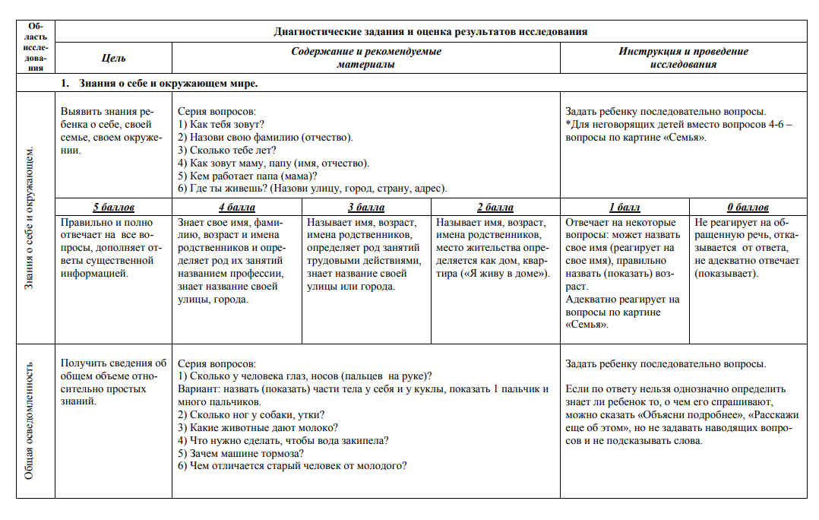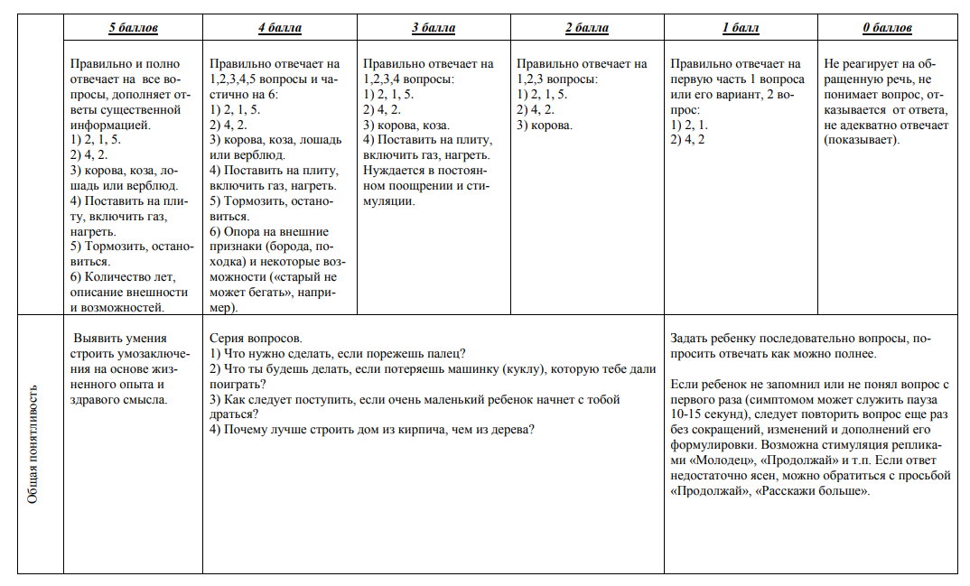

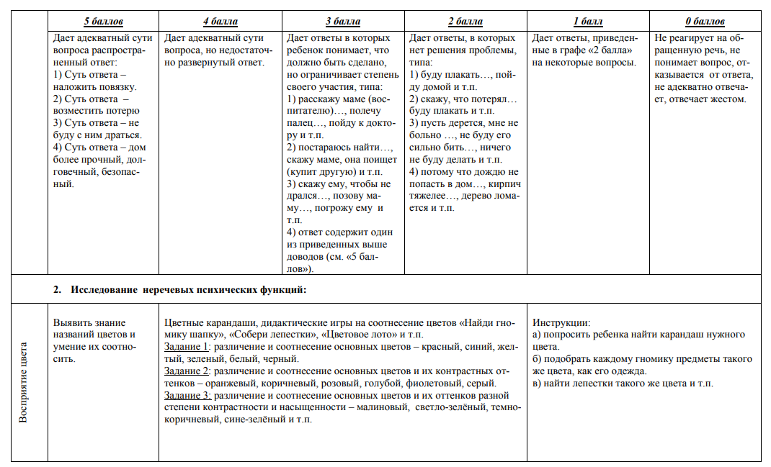

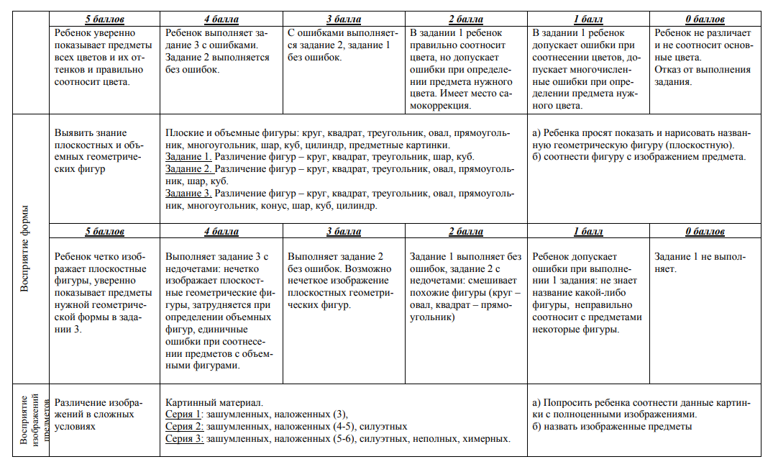

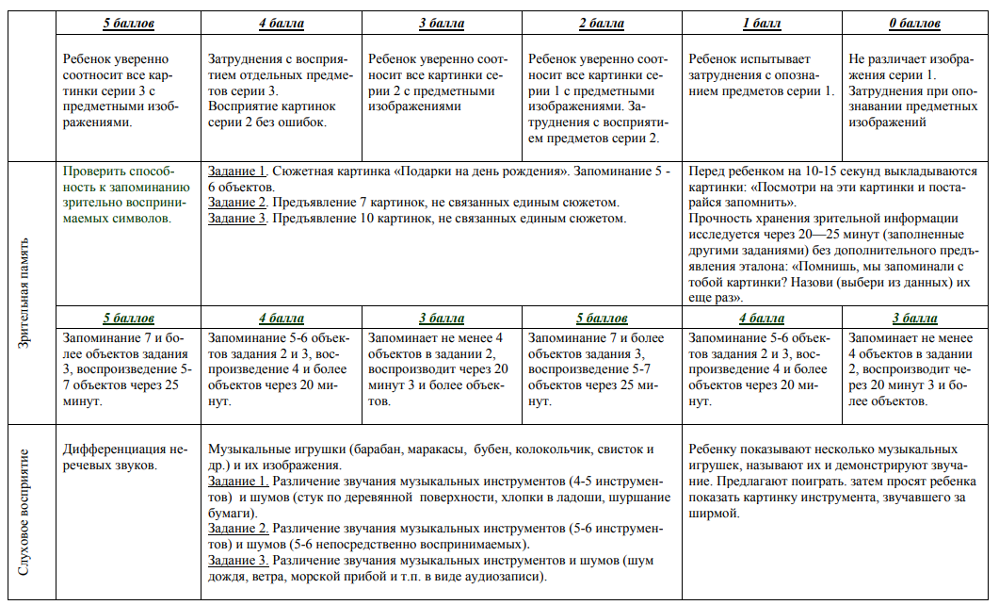

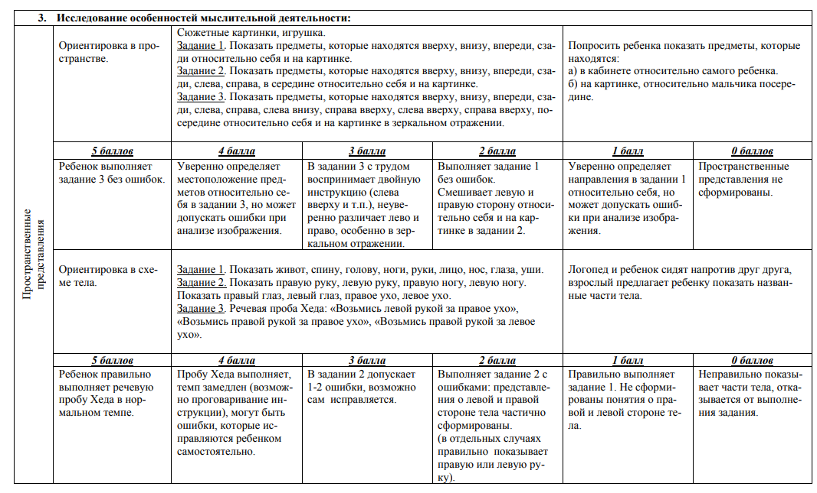

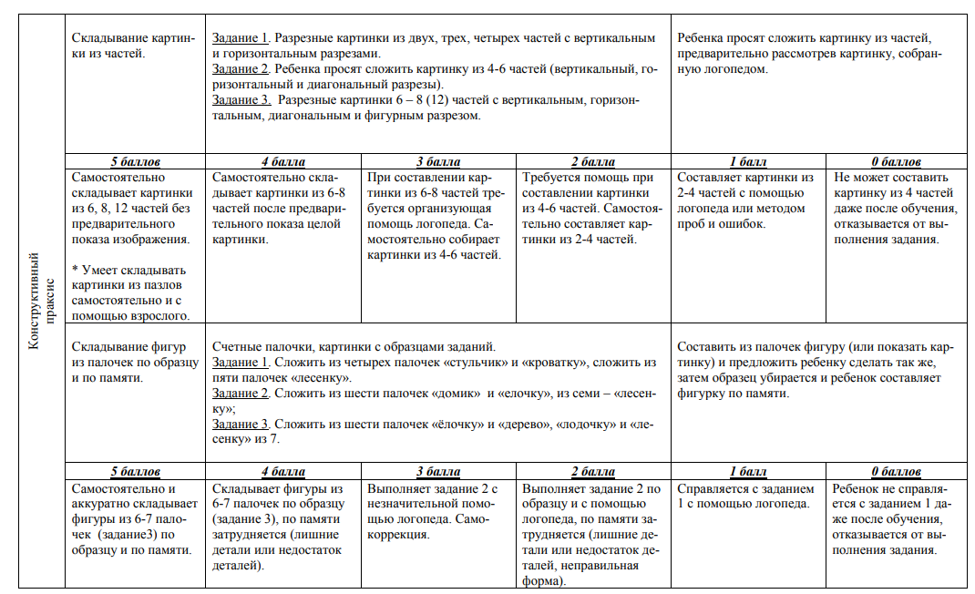  
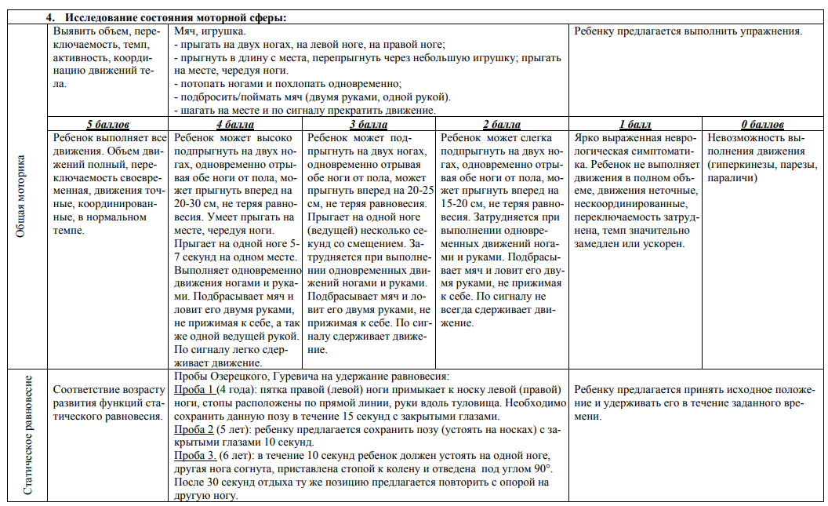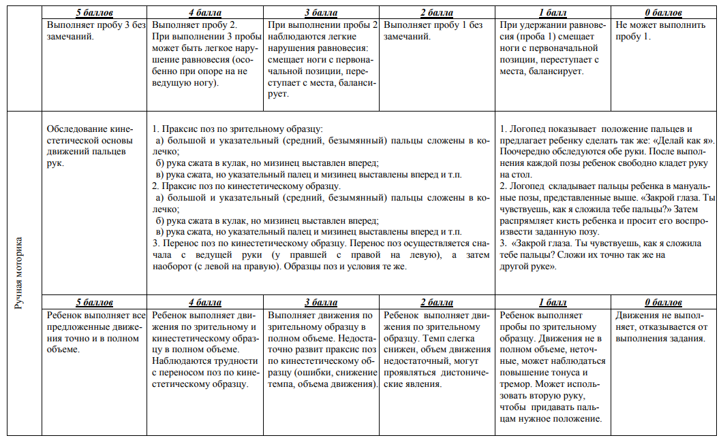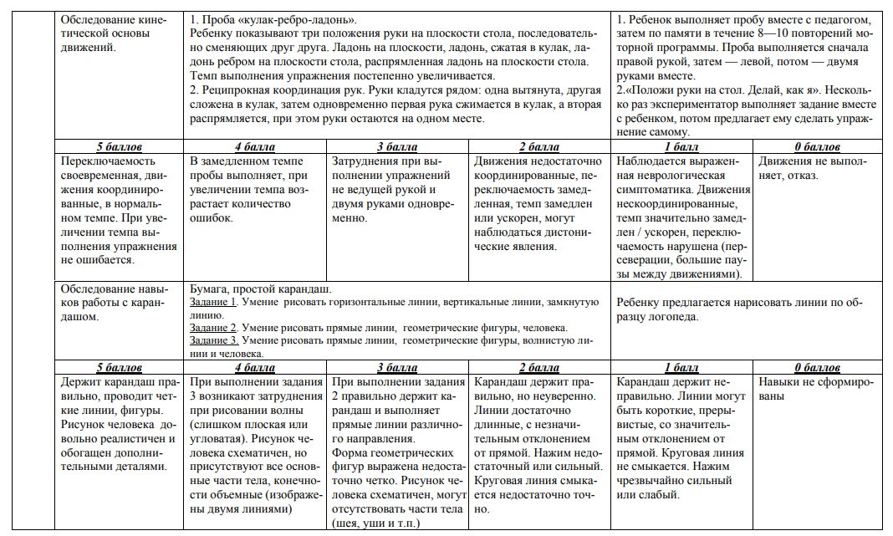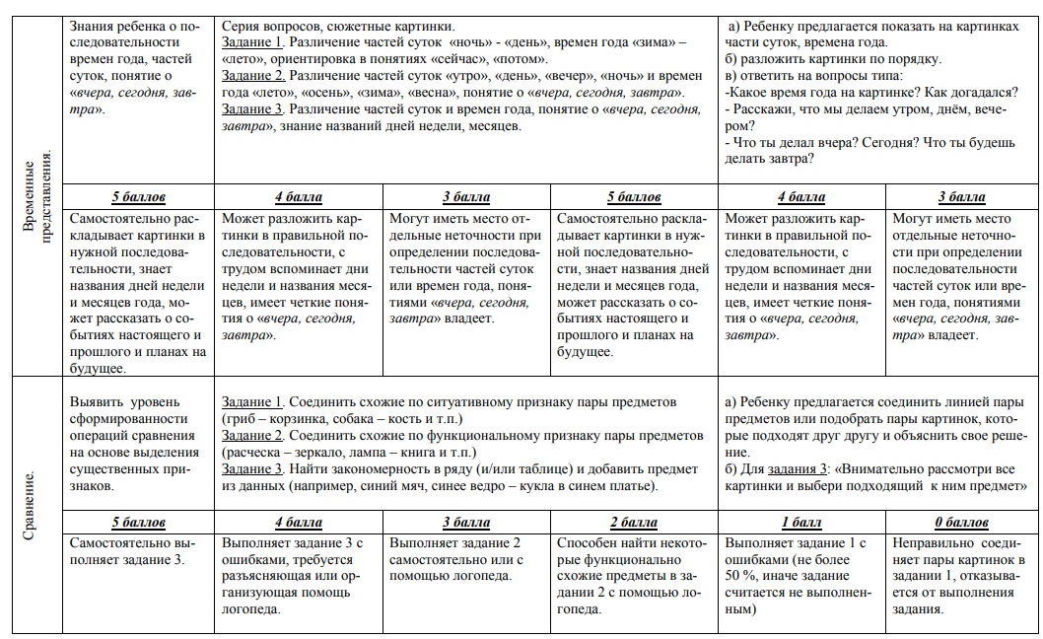

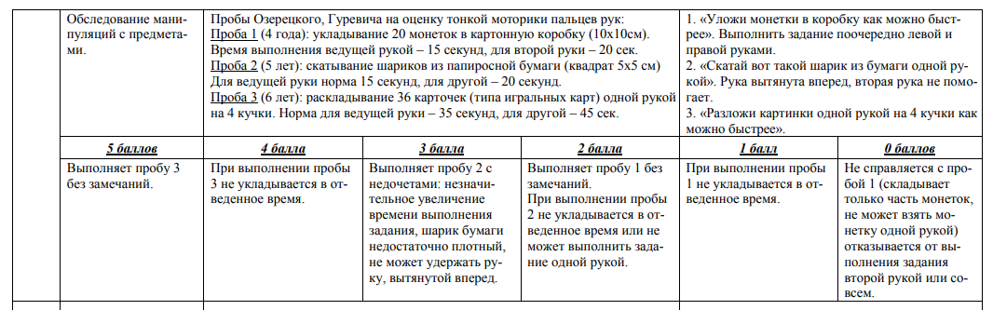

**Шкала оценивания достижений ребенка:**

| **№ п/п** | **Уровень** | **Характеристика** | **Баллы** |
| --- | --- | --- | --- |
| 1 | В – высокий уровень усвоения материала | Ребенок владеет навыками с превышением нормы | 5 баллов |
| 2 | Д- достаточный уровень усвоения материала | Ребенок уверенно владеет навыками, допускает не стойкие ошибки | 4 балла |
| 3 | С – средний уровень | У ребенка отдельные компоненты недостаточно развиты, допускает ошибки | 3 балла |
| 4 | Н/С, уровень усвоения материала –ниже среднего | У ребенка большинство компонентов недостаточно развиты, допускает стойкие ошибки | 2 балла |
| 5 | Низкий уровень усвоения материала. | У ребенка все компоненты не развиты допускает многочисленные, грубые, стойкие ошибки | 1 балл |

**5.1. СИСТЕМА ТЕКУЩЕГО КОНТРОЛЯ И ПРОМЕЖУТОЧНОЙ АТТЕСТАЦИИ ВОСПИТАННИКОВ**

**Текущий контроль:**

В течение педагогического наблюдения идет оценивание:

• уровень развития речи (звукопроизношение, грамматический строй речи, лексику).

• уровень развития игровой деятельности (игрушки просто набросаны в песочнице, присутствует простой сюжет или развитие сюжета);

• эмоциональное развитие (как выражает эмоции, их адекватность ситуации, устойчивость); • стиль семейных отношений (диалоги между героями);

• уровень развития таких психических процессов, как произвольная и непроизвольная память (помнит ли, где стояли игрушки), восприятие формы, цвета, размера;

• устойчивость и распределение внимания, работоспособность; воображение (сказочный сюжет, его развитие, разнообразие героев и т. п.).

В конце занятия специалист выясняет следующие качества ребёнка:

• уровень развития воли и целеустремленности (убирает ли игрушки по местам, доводит ли дело до конца);

• уровень развития памяти и внимания;

• умение обобщать (способность быстро находить подходящую полку для каждой игрушки), сообразительность;

• - уровень сформированности коммуникативных навыков, стиль общения со сверстниками.

**Промежуточная аттестация воспитанников** проводится в соответствии с учебным планом и включает в себя: анализ деятельности детей, мастер-класс для педагогов, мастер-класс для родителей, итоговое открытое занятие.

**5.2 ИНЫЕ ОЦЕНОЧНЫЕ МАТЕРИАЛЫ**

**(ДИАГНОСТИЧЕСКИЙ ИНСТРУМЕНТАРИЙ, НОРМАТИВЫ, КРИТЕРИИ ОЦЕНКИ, ПЕРЕЧЕНЬ ВОПРОСОВ, ТЕМЫ ДЛЯ ПРОЕКТНЫХ РАБОТ И Т.Д.)**

Педагогическое наблюдение, критерии психолого-педагогического исследования ребенка, критерии освоения программы.

| **Диагностика развития творческого мышления, воображения, восприятия** | |
| --- | --- |
| **Что это может быть? (зрительно)** | Детям предлагаются картинки, на которых изображены разнообразные фигуры, например, двойной круг, звезда, буква «Х». они должны придумать названия к картинкам и объяснить их. |
| **Как можно использовать этот предмет?** | Детям предлагается назвать как можно больше способов использования какого-либо предмета, например, пластиковой бутылки, совочка, вазы для цветов, опрыскивателя и др. |
| **Рисование «Чего на свете не бывает?»** | Детям предлагается нарисовать то, чего не бывает, например, рыба плавает по воздуху, звёзды ходят по земле, паук разговаривают, дома сами ходят и пр. |
| **«Что не дорисовано?»** | На предлагаемых картинках дошкольники определяют, что художник забыл нарисовать, - оценка целостного восприятия. |
| **Диагностика мелкой моторики пальцев рук** | |
| **Тест «Пальчик, пальчик, где ты был?»** | Педагог садится за стол напротив ребёнка и просит его протянуть одну руку. Закрывает от него ладонь и пальцы этой руки своей рукой. Другой рукой дотрагивается до пальцев протянутой руки ребёнка и просить его вытянуть на другой руке тот палец, который педагог в этот момент трогает.  Ребёнок 6-7 лет свободно различает большой палец, мизинец и указательный. Различение среднего и безымянного пальцев представляет трудность и для 7-летнего ребёнка. Педагогу следует иметь в виду, что пальцы на правой руке ребёнок-правша, как правило, различает несколько лучше, чем на левой. |
| **Тест «Силуэты»** | Педагог просит детей узнать, что изображено на предлагаемом рисунке. Затем они обводят предметы по контуру и раскрашивают карандашами. Время выполнения задания – 15 минут.  Показатели для ребёнка 6-7 лет: называет 15 предметов – высокий уровень, 10-12 предметов – средний, 5-6 предметов – низкий. |
| **Тест «Дорисуй предметы»** | Ребёнку предлагают посмотреть на рисунки и перечислить, какие предметы он видит. Нужно назвать эти предметы и дорисовать, используя фломастеры или цветные карандаши. Время выполнения задания – 10 минут.  Показатели для ребёнка 6-7 лет: называет 12 предметов – высокий уровень, 8-9 предметов – средний, 5 предметов – низкий. |

**Критерии оценки развития ребенка.**

| **«2»** | **«3»** | | | **«4»** | **«5»** |
| --- | --- | --- | --- | --- | --- |
| **Мотивация к занятиям.** | | | | | |
| Неосознанный интерес, навязанный извне или на уровне любознательности. Мотив случайный, кратковременный. Не добивается конечного результата. | | Мотивация неустойчивая, связанная с результативной стороной процесса. Интерес проявляется самостоятельно, осознанно. | | Интерес на уровне увлечения.  Устойчивая мотивация. Проявляет интерес к проектной деятельности. | Четко выраженные потребности. Увлечение проектной деятельностью. |
| **Познавательная активность.** | | | | | |
| Интересуется только технологическим процессом. Полностью отсутствует интерес к теории. Выполняет знакомые задания. | Есть интерес к выполнению сложных заданий. | | | Есть потребность в приобретении новых знаний. Есть потребность в выполнении сложных заданий. | Целенаправленная  потребность в приобретении новых знаний. |
| **Творческая активность.** | | | | | |
| Интереса к творчеству, инициативу не проявляет. Не испытывает радости от открытия. Отказывается от поручений, заданий. Нет навыков самостоятельного решения проблем. | Инициативу проявляет редко. Испытывает потребность в получении новых знаний, в открытии для себя новых способов деятельности, но по настроению. Проблемы решать способен, но при помощи педагога. | | | Есть положительный эмоциональный отклик на успехи свои и коллектива. Проявляет инициативу, но не всегда. Может придумать интересные идеи, но часто не может оценить их и выполнить. | Вносит предложения по развитию деятельности Легко, быстро увлекается творческим делом. Обладает оригинальностью мышления, богатым воображением, развитой интуицией, гибкостью мышления, способностью к рождению новых идей. |
| **Коммуникативные умения.** | | | | | |
| Не умеет высказать свою мысль, не корректен в общении. | Не проявляет желания высказать свои мысли, нуждается в побуждении со стороны взрослых и сверстников. | | | Умеет формулировать собственные мысли, но не поддерживает разговора, не прислушивается к другим. | Умеет формулировать собственные мысли, поддержать собеседника, убеждать оппонента. |
| **Коммуникабельность.** | | | | | |
| Не требователен к себе, проявляет себя в негативных поступках. | Не всегда требователен к себе, соблюдает нормы и правила поведения при наличии контроля, не участвует в конфликтах. | | | Соблюдает правила культуры поведения, старается улаживать конфликты. | Требователен к себе и товарищам, стремится проявить себя в хороших делах и поступках, умеет создать вокруг себя комфортную обстановку, дети тянутся к этому ребёнку. |
| **Достижения.** | | | | | |
| Пассивное участие в делах кружка. | Активное участие в делах кружка. | | | Значительные результаты на уровне ЦДТ. | Значительные результаты на уровне сада, города. |
|  |  | |  |  |  |

1. **ПЕРЕЧЕНЬ ОБЕСПЕЧЕНИЯ РЕАЛИЗАЦИИ ПРОГРАММЫ**

**Виды работ в педагогической песочнице:**

1. конструирование из песка;

2. рисование цветным песком;

3. составление узоров на песке;

4. создание картин на песке;

5. создание песочных композиций;

6. разыгрывание сказок на песке

**Материально-техническое обеспечение:**

Оборудование:

1.Песочница – 5 штук.

2.Песок – средний речной на каждого ребенка.

3. Схемы звуков, буквы, трафареты букв на каждого ребенка.

4. Естественные предметы (ракушки, веточки, камни, шишки, и пр.) на каждого ребенка.

5. Бросовый материал (трубочки, цветной картон) на каждого ребенка.

6. Пластиковые или деревянные геометрические фигуры (круги, треугольники, прямоугольники, пирамиды и др.) на каждого ребенка.

7. Пластиковые трубочки с отверстиями на каждого ребенка.

8. Совочки, щетки, грабельки, стаканчики, сито на каждого ребенка.

**Информационное обеспечение:**

- ноутбук, фотоаппарат;

- мультимедийные презентации;

- видеоматериал.

**Кадровое обеспечение**:

Занятия проводятся учителем – логопедом ВКК, имеющим психологическое образование.